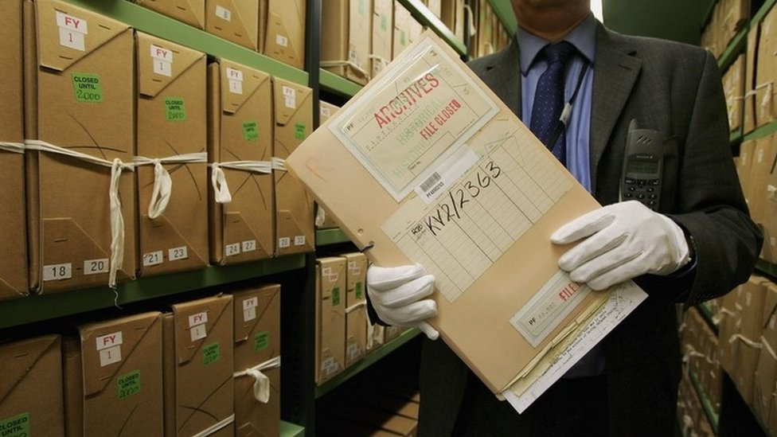

**Разрешить земельные споры помогут документы из архива Управления Росреестра по Вологодской области**

У многих владельцев земельных участков возникают ситуации, когда требуются подтверждающие документы на земельные участки. Например, где получить копию документа, подтверждающего право на земельный участок, если земельный участок был предоставлен в 90-х годах прошлого века? Где найти материалы по межеванию своего земельного участка, если межевание производилось по заявке предыдущего владельца земельного участка, а документы в настоящее время утрачены? Какой документ предъявить соседу в качестве доказательства того, где проходит граница между участками? Или же нередки случаи возникновения споров между собственниками земельных участков, находящихся в садоводческих товариществах. Для получения таких документов можно обратиться в государственный фонд данных, полученных в результате проведения землеустройства, ведение которого осуществляет Управление Росреестра.

В архивных фондах хранятся вторые экземпляры свидетельств и государственных актов о правах на земельные участки, выданные комитетами по земельным ресурсам и землеустройству в 90-е годы, а так же материалы инвентаризации земель населенных пунктов; проекты перераспределения земель при реорганизации колхозов и совхозов, схемы расположения земельных участков в садоводческих товариществах; проекты внутрихозяйственного землеустройства; землеустроительные дела в отношении земельных участков, межевание которых было проведено до 1 марта 2008 года и др.

Любые заинтересованные лица (физические лица, юридические лица, кадастровые инженеры, органы власти) имеют возможность самостоятельно работать с документами государственного фонда данных, доступ к которым не ограничен действующим законодательством, непосредственно по месту хранения документа - в архиве Управления по адресу: г. Вологда, ул. Челюскинцев, д.3, каб. 303 либо в территориальных отделах Управления.

Форму заявления можно получить на приеме у специалистов, там же и заполнить.

Запрашиваемые материалы государственного фонда данных или мотивированный отказ в их предоставлении подготавливаются в срок, не превышающий 3 рабочих дня со дня принятия заявления

Кроме того, запросить сведения можно посредством почтовой связи по адресу: 160001, Вологодская область, г. Вологда, ул. Челюскинцев, д. 3, в том числе в территориальных отделах Управления, расположенных в муниципальных районах Вологодской области или по электронной почтой: [35_upr@rosreestr.ru](mailto:35_upr@rosreestr.ru). В этом случае, срок подготовки документов или мотивированного отказа составляет 15 календарных дней.

Пресс-служба Управления Росреестра по Вологодской области